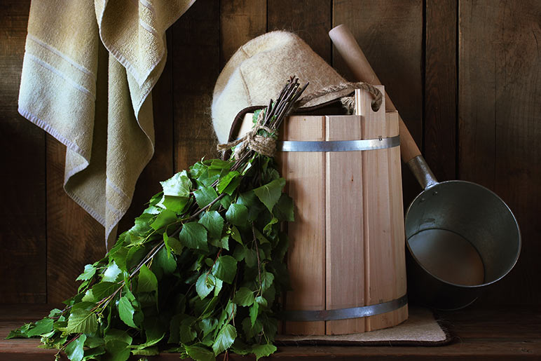

YHTEYSOPETTAJIEN KOULUTUS- ja VIRKISTÄYTYMISPÄIVÄ
Lauantaina 12.12.2020
Paikka: Nowene Nordic Spa,
Pikijärventie 1b, Heinola

Ohjelma:
klo 10:00 Yhteysopettajan tehtävät, jäsenhankinta,
terveiset OAJ:stä
klo 12:15 Ruokailu
klo 13:30 – 16:30 Hemmottelua kylpylässä
Ilmoittaudu viimeistään 3.12.2020 osoitteessa:
https://q.surveypal.com/Yhteysopet-12.12.2020
Tilaisuuteen ovat tervetulleita kaikki alueen yhteysopettajat.
Paikkoja rajoitetusti. Peruutuksista ilmoitettava osoitteeseen oaj.paijat-hame@phnet.fi.
Perumatta jättämisestä aiheutuneet kustannukset laskutetaan ilmoittautumisen tehneeltä jäseneltä.
Koulutus toteutetaan yhteistyössä TJS-opintokeskuksen kanssa.

